

Ներկայացվում է Հայաստանի Տարածքային Զարգացման Հիմնադրամ
24 Հունիս, 2024
Քաղաքացիների Կարիքներին Արձագանքող Հանրային Ծառայություններ եվ Համայնքների Զարգացման Նախաձեռնություններ

LGDRP/TA/CQS-2023/005/1

Ենթա-առաջադրանք 2.
Համայնքային զարգացման նախաձեռնությունների վերհանման նպատակով կազմակերպված ֆոկուս խմբային քննարկումների արդյունքներ

ՆՈՅԵՄԲԵՐՅԱՆ համայնք

Բովանդակություն

1 Ներածություն 3
1.1 Առաջադրանքի Նկարագիրը 3
1.2 Թիրախային Համայնքների Ընդհանուր Նկարագիրը 4
1.3 ՖԽՔ-ների Նկարագիրը 4
1.3.1 Մեթոդաբանության համառոտագիր 4
1.3.2 ՖԽՔ-ների մասնակիցները 6
2 Նոյեմբերյան Համայնքում ՖԽՔ-ների Արդյունքները 7
2.1 Համայնքային Մակարդակում Օրենսդրական Նախաձեռնություններ 7
2.1.1 Համայնքային պաշտոնյաների և ծառայողների հետ ֆոկուս խմբային քննարկման արդյունքներ 7
2.1.2 Գործարարների հետ ֆոկուս խմբային քննարկման արդյունքներ 9
2.1.3 Համայնքի ակտիվ բնակիչների հետ ֆոկուս խմբային քննարկման արդյունքներ 9
2.2 Համայնքային Խնդիրների Վերհանում 9
2.2.1 Համայնքային պաշտոնյաների և ծառայողների հետ ֆոկուս խմբային քննարկման արդյունքներ 9
2.2.2 Գործարարների հետ ֆոկուս խմբային քննարկման արդյունքներ 11
2.2.3 Համայնքի ակտիվ բնակիչների հետ ֆոկուս խմբային քննարկման արդյունքներ 11
2.3 Հանրային Ծառայությունների Ներդրման եվ/կամ Բարելավման Գաղափարներ եվ Առաջարկություններ 11
2.3.1 Համայնքային պաշտոնյաների և ծառայողների հետ ֆոկուս խմբային քննարկման արդյունքներ 11
2.3.2 Գործարարների հետ ֆոկուս խմբային քննարկման արդյունքներ 12
2.3.3 Համայնքի ակտիվ բնակիչների հետ ֆոկուս խմբային քննարկման արդյունքներ 12
2.4 Համայնքային Զարգացման Ծրագրերի Գաղափարներ եվ/կամ Առաջարկություններ 12
2.4.1 Համայնքային պաշտոնյաների և ծառայողների հետ ֆոկուս խմբային քննարկման արդյունքներ 12
2.4.2 Գործարարների հետ ֆոկուս խմբային քննարկման արդյունքներ 12
2.4.3 Համայնքի ակտիվ բնակիչների հետ ֆոկուս խմբային քննարկման արդյունքներ 13
2.5 Ամփոփում 13
2.6 Նկարներ Նոյեմբերյան Համայնքում Անցկացված Քննարկումներից 14

Աղյուսակների ցանկ

Աղյուսակ 1 - Թիրախային համայնքների ընդհանուր նկարագիրը 4
Աղյուսակ 2 - ՖԽՔ-ների մասնակիցների թիվն ըստ խմբերի և սեռի 6

Հապավումներ և բացատրություններ

ԱՄՆ ՄԶԳ | - ԱՄՆ Միջազգային զարգացման գործակալություն
Առաջադրանք | - Քաղաքացիների կարիքներին արձագանքող հանրային ծառայություններ և համայնքների զարգացման նախաձեռնություններ
Թիրախային համայնքներ | - Բերդ, Գորիս, Թալին, Կապան, Մարտունի, Մեծամոր, Նոյեմբերյան, Վարդենիս
Խորհրդատու | - «ԱՄ Փարթնըրզ Քոնսալթինգ Քամփնի» ՍՊԸ (21.05.2024թ.-ից` «ԱՄՊԵՐԱ» ՍՊԸ) և «Ավենյու Քընսալթինգ Գրուպ» ՍՊԸ ընկերություններից բաղկացած կոնսորցիում
ՀՀ | - Հայաստանի Հանրապետություն
ՀՏԶՀ | - Հայաստանի տարածքային զարգացման հիմնադրամ
ՄԳՊ | - Մոնիտորինգի և գնահատման պլան
Պատվիրատու | - Հայաստանի տարածքային զարգացման հիմնադրամ (ՀՏԶՀ)
ՏԻԱԲ | - Տեղական ինքնակառավարման և ապակենտրոնացման բարեփոխումներ
ՏԻՄ | - Տեղական ինքնակառավարման մարմին
ՏԿԵՆ | - Տարածքային կառավարման և ենթակառուցվածքների նախարարություն
ՔԿԱԳ | - Քաղաքացիական կացության ակտերի գրանցում
ՔՍԳ | - Քաղաքացիների սպասարկման գրասենյակ
ՖԽՔ | - Ֆոկուս խմբային քննարկում

Ներածություն

Առաջադրանքի Նկարագիրը
Հայաստանի Հանրապետության (ՀՀ) կառավարությունը նախաձեռնել է «Տեղական ինքնակառավարման և ապակենտրոնացման բարեփոխումներ» (ՏԻԱԲ) ծրագիրը, որն իրականացնում է Հայաստանի տարածքային զարգացման հիմնադրամը (ՀՏԶՀ)` ԱՄՆ Միջազգային զարգացման գործակալության (ԱՄՆ ՄԶԳ) ֆինանսական աջակցությամբ։ ՏԻԱԲ Ծրագրի նպատակն է՝ ամրապնդել տեղական ինքնակառավարումը Հայաստանի Հանրապետությունում, և աջակցել լիազորությունների ապակենտրոնացմանն ուղղված բարեփոխումներին։

ՏԻԱԲ ծրագիրը բաղկացած է մի քանի բաղադրիչներից: Ծրագրի 2-րդ բաղադրիչը կոչվում է «Քաղաքացիների կարիքներին արձագանքող հանրային ծառայություններ և համայնքների զարգացման նախաձեռնություններ» (Բաղադրիչ 2) և իրականացվում է «ԱՄ Փարթնըրզ Քոնսալթինգ Քամփնի» ՍՊԸ (21.05.2024թ.-ից` «ԱՄՊԵՐԱ» ՍՊԸ) և «Ավենյու Քընսալթինգ Գրուպ» ՍՊԸ ընկերությունների կոնսորցիումի կողմից (Խորհրդատու)։ Խորհրդատուն գործում է իր և ՀՏԶՀ-ի միջև 24.11.2023.թ-ին կնքված թիվ LGDRP/TA/CQS-2023/005/1 պայմանագրի շրջանակներում:

ՏԻԱԲ Ծրագրի Բաղադրիչ 2-ը թիրախավորում է տեղական ինքնակառավարման մարմինների (ՏԻՄ)՝ քաղաքացիների կարիքները հաշվի առնող հանրային ծառայությունների արդյունավետ պլանավորումը և մատուցման կարողությունները, ինչպես նաև համայնքների զարգացման ծրագրերը։ Բաղադրիչը միտված է խթանելու բնակչության խոցելի խմբերի (օրինակ՝ կանանց, երիտասարդների, հաշմանդամություն ունեցող անձանց և այլն) կարիքները կանոնավոր կերպով հաշվի առնող համակարգերի և ընթացակարգերի ներդրումը հանրային ծառայությունների մատուցման պլանավորման և իրականացման գործում, ինչպես նաև ՏԻՄ-երի և ոլորտային նախարարությունների միջև համակարգված փոխհամագործակցությունը՝ հանրային ծառայությունների պլանավորման, իրականացման և հանրային հսկողության ամրապնդման նպատակով։

Բաղադրիչ 2-ը իրականացվում է 01.12.2023թ.-30.11.2025թ. ժամանակահատվածում: Ծրագիրն իրականացվում է 8 համայնքներում (այսուհետ` թիրախային համայնքներ).
- Արագածոտնի մարզում` Թալին
- Արմավիրի մարզում` Մեծամոր
- Գեղարքունիքի մարզում` Վարդենիս և Մարտունի
- Սյունիքի մարզում` Գորիս և Կապան
- Տավուշի մարզում` Բերդ և Նոյեմբերյան

Բաղադրիչ 2-ը բաղկացած է տրամաբանորեն փոխկապված հետևյալ 6 գործողություններից` ենթա-առաջադրանքներից.
- 8 թիրախային համայնքներում հանրային խնդիրների վերհանման և քաղաքացիների գոհունակության աստիճանը պարզելու նպատակով իրականացնել հասարակական կարծիքի ուսումնասիրություն թիրախային խմբերի (ներառյալ կանանց, երիտասարդների, հաշմանդամություն ունեցող անձանց) շրջանում, ընդհանուր առմամբ ընդգրկելով 1,000 մարդ․
- 8 թիրախային համայնքներում համայնքային զարգացման նախաձեռնությունների վերհանման նպատակով կազմակերպել ֆոկուս խմբային ձևաչափի հանդիպումներ համայնքների ակտիվիստների, գործարարների, ՀԿ-ների և այլ շահագրգիռ խմբերի հետ՝ ընդհանուր առմամբ ընդգրկելով ոչ պակաս, քան 240 մարդ․
- 8 թիրախային համայնքներում կազմակերպել և անցկացնել ծրագրի մեկնարկից առաջ տիրող իրավիճակի ելակետային հետազոտություն (baseline research)՝ հանրային ծառայությունների քանակի և որակի, տեղական ինքնակառավարման թափանցիկության և կառավարման գործընթացում համայնքի բնակիչների մասնակցայնության աստիճանի վերաբերյալ․
- Տեխնիկական աջակցություն՝ 8 թիրախային համայնքներում քաղաքացիների մասնակցությամբ մշակված գենդերային հավասարության ազգային քաղաքականությանն աջակցող ռազմավարական պլանների կազմմանը․
- 8 համայնքների վարչակազմերին, ՀՈԱԿ-ների ղեկավարներին և ֆինանսա-վարչական աշխատակիցներին, ընդհանուր առմամբ ոչ պակաս, քան 40 մարդու, տրամադրել տեխնիկական աջակցություն՝ հանրային ծառայությունների քանակի ավելացման և որակի բարելավման ուղղությամբ․
- 8 համայնքներում նպաստել համայնքային զարգացման առնվազն 24 ծրագրի մշակմանը (3 ծրագիր յուրաքանչյուր համայնքում)՝ հիմնված մրցակցային առավելությունների և կարիքների գնահատման մեթոդի վրա և ներգրավելով ոչ պակաս, քան համայնքային 80 դերակատարների, հատկապես՝ համայնքապետարանների զարգացման բաժինների մասնագետների, վարչական ղեկավարների, ավագանիների խմբակցությունների ներկայացուցիչների, հասարակական կազմակերպությունների ներկայացուցիչների, ակտիվ քաղաքացիների և այլն։

Սույն հաշվետվությունը պատրաստվել է 2-րդ ենթա-առաջադրանքի իրականացման շրջանակներում: Համաձայն ՀՏԶՀ-ի հետ նախապես համաձայնեցված աշխատանքային պլանի, 2024թ.-ի ապրիլ-հունիս ժամանակահատվածում Խորհրդատուն իրականացրել է 2-րդ ենթա-առաջադրանքով նախատեսված ֆոկուս խմբային քննարկումներ (ՖԽՔ)` թիրախային համայնքներում համայնքային զարգացման նախաձեռնությունների վերհանման նպատակով: Սույն փաստաթուղթը հանդիսանում է ՖԽՔ-ների արդյունքների վերլուծական հաշվետվություն:

Թիրախային Համայնքների Ընդհանուր Նկարագիրը
Աղյուսակ 1 - Թիրախային համայնքների ընդհանուր նկարագիրը
Թիրախային համայնքներ | Համայնքի կազմավորման տարին | Համայնքի խոշորացման մոդելը | Համայնքի տարածքը,  քառ. կմ | Համայնքի կազմում բնակավայրերի թիվը  (ներ. համայնքի կենտրոնը) | Համայնքի բնակչության թիվը, մարդ
ԲԵՐԴ | 2017թ. | Շրջանային | 785.28 | 17 | 24,316
ԳՈՐԻՍ | 2016թ. | Փնջային | 336.04 | 13 | 27,583
ԹԱԼԻՆ | 2021թ. | Փնջային | 948.75 | 33 | 34,968
ԿԱՊԱՆ | 2017թ. | Փնջային | 799.81 | 39 | 47,173
ՄԱՐՏՈՒՆԻ | 2021թ. | Շրջանային | 1,180.49 | 19 | 87,567
ՄԵԾԱՄՈՐ | 2021թ. | Փնջային | 326.22 | 31 | 75,249
ՆՈՅԵՄԲԵՐՅԱՆ | 2016թ. | Շրջանային | 338.87 | 19 | 27,819
ՎԱՐԴԵՆԻՍ | 2017թ. | Շրջանային | 1,012.80 | 36 | 35,718

ՖԽՔ-ների Նկարագիրը

Մեթոդաբանության համառոտագիր
- Հետազոտության անվանումը | - Ֆոկուս խմբային քննարկումներ` թիրախային համայնքներում համայնքային զարգացման նախաձեռնությունների վերհանման նպատակով
- Հետազոտության մեթոդը | - Որակական` ֆոկուս-խմբային քննարկումներ
- Հետազոտության տարածքը | - 8 թիրախային համայնքներ (Բերդ, Գորիս, Թալին, Կապան, Մարտունի, Մեծամոր, Նոյեմբերյան, Վարդենիս)
- ՖԽՔ-ների մասնակիցների կազմը և քանակը | - Մասնակիցների 3 խումբ, այդ թվում`  - Համայնքային պաշտոնյաներ և ծառայողներ, այդ թվում`  - տեղական ինքնակառավարման մարմինների (ՏԻՄ) ներկայացուցիչներ, այդ թվում` պարտադիր ավագանու անդամներ,  - համայնքապետարանների աշխատակազմերի ներկայացուցիչներ, այդ թվում` պարտադիր Իրավաբանական բաժնի պետ կամ մասնագետ, Գնումների բաժնի պետ կամ մասնագետ  - համայնքային ենթակայության կազմակերպությունների ներկայացուցիչներ  - Գործարարներ  - Համայնքի ակտիվ բնակիչներ` կարծիքի լիդերներ, այդ թվում`  - մտավորականներ  - մանկավարժներ  - բժիշկներ  - համայնքային ակտիվիստներ  - ՀԿ-ների ներկայացուցիչներ  - լրագրողներ
- ՖԽՔ-ների թեմաները | - Համայնքային զարգացման նախաձեռնությունների վեր հանում, այդ թվում`  - Համայնքային մակարդակում օրենսդրական նախաձեռնություններ  - Համայնքային խնդիրների վերհանում  - Հանրային ծառայությունների ներդրման և/կամ բարելավման գաղափարներ և/կամ առաջարկություններ  - Համայնքային զարգացման ծրագրերի գաղափարներ և/կամ առաջարկություններ  - Այլ հարցեր
- Արդյունքներ | - ՖԽՔ-ների արդյունքների վերլուծական հաշվետվությունը (սույն փաստաթուղթը)  - ՖԽՔ-ների զրույցի ուղեցույց  - ՖԽՔ-ների սղագրություններ Word ֆայլերի ձևաչափով

ՖԽՔ-ների մասնակիցները
Աղյուսակ 2 - ՖԽՔ-ների մասնակիցների թիվն ըստ խմբերի և սեռի
Թիրախային համայնքներ | ՖԽՔ մասնակիցների խմբեր |  |  |  |  |  |  |  |  | ԲՈԼՈՐԸ
Թիրախային համայնքներ | 1. Համայնքի ակտիվ բնակիչներ |  |  | 2. Գործարարներ |  |  | 3. Համայնքային պաշտոնյաներ
Թիրախային համայնքներ | Մասնակիցների ընդհանուր քանակ | որից` |  | Մասնակիցների ընդհանուր քանակ | որից` |  | Մասնակիցների ընդհանուր քանակ | որից` |  | Մասնակիցների ընդհանուր քանակ | որից`
Թիրախային համայնքներ | Մասնակիցների ընդհանուր քանակ | Տղամարդ | Կին | Մասնակիցների ընդհանուր քանակ | Տղամարդ | Կին | Մասնակիցների ընդհանուր քանակ | Տղամարդ | Կին | Մասնակիցների ընդհանուր քանակ | Տղամարդ | Կին
ԲԵՐԴ | 15 | 3 | 12 | 10 | 10 | 0 | 14 | 4 | 10 | 39 | 17 | 22
ԳՈՐԻՍ | 18 | 4 | 14 | 12 | 8 | 4 | 16 | 5 | 11 | 46 | 17 | 29
ԹԱԼԻՆ | 18 | 8 | 10 | 9 | 8 | 1 | 15 | 8 | 7 | 42 | 24 | 18
ԿԱՊԱՆ | 6 | 2 | 4 | 11 | 5 | 6 | 15 | 5 | 10 | 32 | 12 | 20
ՄԱՐՏՈՒՆԻ | 16 | 6 | 10 | 15 | 15 | 0 | 19 | 17 | 2 | 50 | 38 | 12
ՄԵԾԱՄՈՐ | 14 | 4 | 10 | 9 | 4 | 5 | 12 | 7 | 5 | 35 | 15 | 20
ՆՈՅԵՄԲԵՐՅԱՆ | 11 | 1 | 10 | 10 | 8 | 2 | 19 | 13 | 6 | 40 | 22 | 18
ՎԱՐԴԵՆԻՍ | 12 | 4 | 8 | 14 | 11 | 3 | 17 | 8 | 9 | 43 | 23 | 20
ԸՆԴԱՄԵՆԸ (N) | 110 | 32 | 78 | 90 | 69 | 21 | 127 | 67 | 60 | 327 | 168 | 159
ԸՆԴԱՄԵՆԸ (%) | 100% | 29% | 71% | 100% | 77% | 23% | 100% | 53% | 47% | 100% | 51% | 49%

Նոյեմբերյան Համայնքում ՖԽՔ-ների Արդյունքները

Համայնքային Մակարդակում Օրենսդրական Նախաձեռնություններ

Համայնքային պաշտոնյաների և ծառայողների հետ ֆոկուս խմբային քննարկման արդյունքներ
- «Տեղական ինքնակառավարման մասին» ՀՀ օրենքի 18-րդ հոդվածով սահմանված է «Համայնքի ավագանու լիազորությունները», սակայն սահմանված չէ համայնքային զարգացման նախաձեռնությունների ծրագրերի ավագանու անդամների կողմից համայնքի ղեկավարին ներկայացման և քննարկման իրավական ընթացակարգ։

Ֆոկուս խմբային քննարկման մասնակիցների կարծիքով՝ այդ առումով օրենսդրական կարգավորումը բավարար է, ավագանին աշխատում, եթե նրանք առաջարկներ են ունենում, ներկայացնում են համապատասխան բաժինների համապատասխան մասնագետներին, մասնագետների քննարկելուց հետո համայնքի ղեկավարին։ Խմբակցությունների փորձագետների հետ քննարկումների արդյունքում վերջնական լիարժեք ձևավորված նախագիծը ներկայացվում է համայնքի ղեկավարին։

Ֆոկուս խմբային քննարկման մասնակիցներն ընդգծեցին, որ առկա է ավագանու անդամների կողմից համայնքային զարգացման ծրագրեր կազմելու և ներկայացնելու, այդ առումով իրենց իրավունքների և պարտականությունների մասին իմացության կամ տեղեկացվածության պակաս և շեշտադրեցին, որ այդ ուղղությամբ վերապատրաստումների անհրաժեշտություն կա ինչպես ավագանու անդամների, այնպես էլ համայնքապետարանի այն աշխատակիցների համար, ովքեր զբաղվում են ծրագրային փաթեթների պատրաստմամբ։ Նշվեց նաև, որ զարգացման ծրագրերի կազմման բեռը կենտրոնանում է հիմնականում մի խմբի վրա, իսկ ծրագրերի կազմման և քննարկման նպատակով ստեղծվող խորհրդակցական մարմնում չեն ընդգրկվում բոլոր խմբակցություններից ներկայացուցիչներ։ Պետք է հստակ քվոտա սահմանել։

- «Տեղական ինքնակառավարման մասին» ՀՀ օրենքի 18-րդ հոդվածի («Համայնքի ավագանու լիազորությունները») 1-ին մասին 4-րդ կետը խմբագրել հետևյալ կերպ՝ «4) սահմանում է համայնքային զարգացման ծրագրերի (այդ թվում՝ ավագանու անդամի կողմից առաջարկված) ներկայացման, մշակման, քննարկման և հաստատման կարգը»։ Համայնքի ավագանու կողմից հաստատվող «Համայնքի ղեկավարին կից խորհրդակցական մարմինների ձևավորման և գործունեության» կարգում նախատեսել դրույթ, համաձայն որի համայնքի զարգացման ծրագրերի կազմման և քննարկման նպատակով ստեղծվող խորհրդակցական մարմնում պետք է ընդգրկվեն ավագանու յուրաքանչյուր խմբակցությունից մեկական անդամ։ Համայնքի ավագանու անդամների և համայնքապետարանի աշխատակիցների համար կազմակերպել համայնքային զարգացման ծրագրեր կազմելու կարողությունների զարգացմանն ուղղված, ինչպես նաև՝ այդ ուղղությամբ իրենց իրավունքների և պարտականությունների իմացությանը վերաբերող վերապատրաստման դասընթացներ։

- «Հայաստանի Հանրապետության պետական բյուջեից համայնքներին սուբվենցիաների տրամադրման կարգը հաստատելու մասին» ՀՀ կառավարության 2006 թվականի նոյեմբերի 16-ի թիվ 1708-Ն որոշմամբ հաստատված կարգի (այսուհետ՝ Կարգ) 4-րդ կետի համաձայն՝ համայնքների տնտեսական և սոցիալական ենթակառուցվածքների զարգացմանն ուղղված սուբվենցիաներ ստանալու նպատակով համայնքների ղեկավարները սուբվենցիաների հայտերը ներկայացնում են համապատասխան մարզպետի աշխատակազմ՝ մինչև ծրագրի իրականացման տարվան նախորդող տարվա մայիսի 5-ը: Նույն Կարգի 11-րդ կետի համաձայն՝ մարզպետների աշխատակազմերը սուբվենցիաների փաթեթմերը ներկայացնում են ՀՀ տարածքային կառավարման և ենթակառուցվածքների նախարարություն (այսուհետ՝ նախարարություն)՝ մինչև ծրագրի իրականացման տարվան նախորդող տարվա դեկտեմբերի 5-ը։ Նույն Կարգի 17-րդ կետի համաձայն՝ նախարարությունը հայտերը ներկայացնում է միջգերատեսչական հանձնաժողովի նիստի քննարկմանը, որտեղ հայտերը քննարկվում են մինչև ընթացիկ տարվա փետրվարի 15-ը։

Ֆոկուս խմբային քննարկման մասնակիցները բարձրաձայնեցին, որ սուբվենցիոն ծրագրի հիմնական խնդիրը պահանջվող փաստաթղթերի բազմազանությունն է, նաև համայնքների կողմից ներկայացված հայտերի վերաբերյալ որոշումների կայացման ժամկետների չպահպանումը կամ որոշ դեպքերում այդ որոշումները կայացվում են մի քանի ամիս ուշացմամբ, որի արդյունքում նպատակահարմար չի դառնում աշխատանքների իրականացնումը ընթացիկ տարվա ընթացքում։ ՏԿԵՆ-ը, որ արդեն զգում է մարզպետարանով ժամկետն անցել է, ուղիղ կապի է դուրս գալիս, անձնական կապի միջոցով է աշխատում։

- «Հայաստանի Հանրապետության պետական բյուջեից համայնքներին սուբվենցիաների տրամադրման կարգը հաստատելու մասին» ՀՀ կառավարության 2006 թվականի նոյեմբերի 16-ի թիվ 1708-Ն որոշմամբ հաստատված կարգի դրույթներում լրացնել կարգավորումներ առ այն, որ օրինակ՝ եթե միջգերատեսչական հանձնաժողովը, Կարգի 17-րդ կետի համաձայն՝ մինչև ընթացիկ տարվա փետրվարի 15-ը չի քննարկում հայտերը և չի տեղեկացնում համայնքներին մերժման մասին, ապա համայնքների կողմից ներկայացված հայտերը համարվում են հաստատված, ինչպես նաև՝ կարգի դրույթներում նախատեսել կարգավորումներ առ այն, որ սուբվենցիոն հայտերի ներկայացման և քննարկման գործընթացն իրականացվի մեկ մարմնի՝ ՏԿԵՆ-ի հետ։

- Ֆոկուս խմբային քննարկման մասնակիցները կարևորեցին սուբվենցիոն ծրագրերի ընթացակարգերում բյուրոկրատիայի նվազեցման անհրաժեշտության մասին, որը վերաբերում է պահանջվող փաստաթղթերին, թվացյալ սխալների համար բազմակի անգամ հայտերի փաթեթը վերադարձնելուն, փորձաքննություններին, նախագծման և շինարարական աշխատանքներին, տարբեր կառույցների հետ աշխատանքներին (ջուր և ջրահեռացում, գազամատակարարման ցանց, էլեկտրամատակարարման ցանց և այլն)։ Մասնավորապես՝ նախագծերի փորձաքննությունները բավական ժամանակատար են, նախագծման և շինարարական ընկերությունները խիստ սակավաթիվ են, որով պայմանավորված գնման գործընթացը կազմակերպվում է մի քանի անգամ։ Բավական ժամանակատար և ծախսատար է բաժանորդ դառնալու և մատակարարման ենթակառուցվածք ստեղծելու գործընթացները, որոնք վերաբերում են ջրին և ջրահեռացմանը, գազամատակարարմանը և էլեկտրամատակարարմանը։

- Համապատասխան իրավական ակտերով համայնքների համար սահմանել առանձնահատկություններ կամ արտոնություններ այն դեպքերի համար, որոնք վերաբերում են համայնքների կողմից իրականացվող սուբվենցիոն ծրագրերին։ Ինչպես նաև՝ «Հայաստանի Հանրապետության պետական բյուջեից համայնքներին սուբվենցիաների տրամադրման կարգը հաստատելու մասին» ՀՀ կառավարության 2006 թվականի նոյեմբերի 16-ի թիվ 1708-Ն որոշմամբ հաստատված կարգի դրույթներում նախատեսել կարգավորումներ առ այն, որ սուբվենցիոն հայտերի ներկայացման և հաստատման ժամկետների կրճատման արդյունքում հնարավորություն ստեղծվի ամբողջ սուբվենցիոն ծրագիրը մի տարվա մեջ իրականացնելու համար։

- Ֆոկուս խմբային քննարկման մասնակիցները գնումների գործընթացի հետ կապված բարձրաձայնեցին, որ հիմնականում բնութագրի հետ կապված մի խնդիր ունեն, որի հետ առնչվել են, դա «Գնումների մասին» ՀՀ օրենքի ու Կառավարության հաստատած գնումների գործընթացի կազմակերպման կարգի միջև առկա հակասությունն է, այն է՝ Կարգում փոփոխություն է կատարվել, համաձայն որի՝ գնում իրականացնողներն իրավունք ունեն բնութագրում գրել հստակ ապրանքանիշի անվանումը՝ երկու-երեք հատ, իսկ օրենքում դեռևս պահանջում է գրել՝ «կամ համարժեք» բառերը:

- Նախաձեռնել «Գնումների մասին» ՀՀ օրենքի և Կառավարության հաստատած գնումների գործընթացի կազմակերպման կարգի միջև առկա հակասությունը վերացնելուն ուղղված իրավական կարգավորումների փոփոխություններ։

- Ֆոկուս խմբային քննարկման մասնակիցները բարձրաձայնեցին լիցենզավորված գնումների համակարգող մասնագետների պակասի խնդիրը, հատկապես՝ ՀՈԱԿ-ների գնումների գործընթացում, ինչպես նաև՝ պատասխանատու ստորաբաժանման անդամների գործունեության ձևական բնույթ կրելու խնդիրը։ Ընդգծեցին վերապատրաստումներ կազմակերպելու խիստ անհրաժեշտությունը։ Վերապատրաստման մեջ առաջարկեցին ընդգրկել համայնքապետարանի գնումների բաժնի, գնումների պատասխանատու ստորաբաժանումների, իրավաբանական բաժնի և ՀՈԱԿ-ների մասնագետներին։

- Համայնքապետարանի գնումների բաժնի, գնումների պատասխանատու ստորաբաժանումների, իրավաբանական բաժնի և ՀՈԱԿ-ների մասնագետների համար կազմակերպել վերապատրաստում, որը կներառի գնումների մասին, տեղական ինքնակառավարման մասին և այլ օրենսդրության իրավակարգավորումները և նախադրյալներ կստեղծի գնումների համակարգողների համար լիցենզիա ստանալու նպատակով դիմելու համապատասխան կառույցներին։

Գործարարների հետ ֆոկուս խմբային քննարկման արդյունքներ
- Ֆոկուս խմբային քննարկման մասնակիցները բարձրաձայնեցին համայնքում աշխատուժի պակասի խնդիրը, մարդիկ չեն ցանկանում գրանցված աշխատող լինել, որպեսզի չկտրվեն նպաստ ստանալուց, իսկ նպաստառուներն օգտվում են անվճար բուժօգնությունից։ Շեշտվեց օրենքը բոլորի նկատմամբ հավասար կիրառելու կարևորությունը։ Հարկային մարմինները հաճախ դիտավորյալ և անհամաչափ միջոցներ են կիրառում գործարարների նկատմամբ։ Դժգոհություն հայտնեցին, որ հարկերը տարեց տարի ավելանում են, բիզնեսի զարգացման համար հավասար պայմաններ ապահովված չեն։ Քովիդի և պատերազմի պատճառով տուրիզմի զարգացման ուղղությամբ ծրագրերը չեն գործում։

- Համայնքապետարանի իրավասու պաշտոնյաների հետ քննարկել՝ համայնքում գործարար միջավայրի բարելավմանն ուղղված ռազմավարական ծրագրեր մշակելուն աջակցելու հնարավորությունը, նպատակ ունենալով գործարարների կարիքների գնահատման հիման վրա իրականացնել գործարար միջավայրի բարելավմանն ուղղված միջոցառումներ։

Համայնքի ակտիվ բնակիչների հետ ֆոկուս խմբային քննարկման արդյունքներ
Ֆոկուս խմբային քննարկման մասնակիցները ներկայացրեցին, որ համայնքապետարանի կողմից պատշաճ կազմակերպվում է տեղական ինքնակառավարմանը բնակիչների մասնակցության միջոցառումները, մասնավորապես՝ համայնքի զարգացման ծրագրերի, այլ ծրագրային նախաձեռնությունների, համայնքի կողմից մատուցվող հանրային ծառայությունների ոլորտներում համայնքի ավագանու և ղեկավարի որոշումների վերաբերյալ հանրային լսումները կամ քննարկումները: Բնակիչները պատշաճ իրազեկվում են այդ միջոցառումների մասին համայնքի պաշտոնական կայքի և սոցիալական ցանցերի միջոցով։

Համայնքային Խնդիրների Վերհանում

Համայնքային պաշտոնյաների և ծառայողների հետ ֆոկուս խմբային քննարկման արդյունքներ
- Ֆոկուս խմբային քննարկման մասնակիցները ընդգծեցին համայնքում գյուղատնտեսության զարգացման անհրաժեշտությունը։ Խոսվեց այգեգործության, անասնապահության ոլորտի լիարժեք մասնագետներ վերապատրաստելու մասին, գյուղատնտեսական հողերի մասնատված լինելու խնդրի, սեփականության իրավունքը չխախտելու սկզբունքով՝ հողերի խոշորացման մեխանիզմներ գտնելու մասին։ Գյուղատնտեսության զարգացման համար առաջնային նախապայման է՝ ոռոգման ջրի առկայությունը, ոռոգման համակարգի ստեղծումը։ Կան ավանդական մշակաբույսեր, որ կլիմայի փոփոխության պատճառով կորցնում են բերքատվությունը, այդ պատճառով պետք է մտածել սակավ ջրով մշակություն զարգացնելու մասին։ Իրականացնել նոր ուսումնասիրություններ՝ համապատասխան նոր մշակաբույսերի, չորադիմացկուն կուլտուրաների մշակման մասին։ Հատուկ ընդգծեցին, որ համայնքում կենսական նշանակության կարևորագույն խնդիրների շարքին են դասվում ոռոգման ջրի մատակարարման խնդիրները։ Ֆոկուս խմբային քննարկման մասնակիցներն առաջարկեցին խնդրի լուծումը՝ համայնքային նախաձեռնության ծրագրի մշակման և իրականացման միջոցով։

- Համայնքապետարանի իրավասու պաշտոնյաների հետ քննարկել՝ ոռոգման ջրի մատակարարման խնդիրների լուծման նպատակով համայնքային նախաձեռնության ծրագրերը, որոնց համատեքստում առաջարկվում է հաշվի առնել նաև այլ դոնորների կողմից իրականացվելիք ծրագրերը, դրանց շահառուների շրջանակները և ժամկետները։

- Ֆոկուս խմբային քննարկման մասնակիցները բարձրաձայնեցին գործարարների կողմից համայնքում ներդրումներ կատարելու համար առաջացող մի շարք խոչընդոտների մասին։ Օրինակներ բերվեցին, որ դրսի գործարարը՝ նպատակ ունենալով արտագաղթը կանխելու համար աշխատատեղերի բացումը, չի կարողացել սահմանամերձ բնակավայրում արտադրություն հիմնել, քանի որ չի կարողացել համայնքում գտնել հաղորդակցության խողովակներ, ուղղորդող և աջակցող հարթակներ։ Մեկ այլ դեպքում՝ գործարարը խնդիրներ է ունեցել բանկերի հետ, որոնք վարկեր չեն տրամադրել՝ պատճառաբանելով, որ համայնքը սահմանամերձ է և առկա են անվտանգային խնդիրներ։

- Համայնքապետարանի իրավասու պաշտոնյաների հետ քննարկել՝ համայնքում գործարար միջավայրի բարելավմանն ուղղված պետություն-համայնք համագործակցության մեխանիզմների ստեղծման ռազմավարական ծրագրերի մշակման գործում անհրաժեշտ աջակցության շրջանակները՝ նպատակ ունենալով գործարարների կարիքների գնահատման հիման վրա պետական և այլ կառույցների հետ հաղորդակցության համար ուղղորդող հարթակի ստեղծումը։

- Ֆոկուս խմբային քննարկման մասնակիցները ընդգծեցին համայնքում երիտասարդության զբաղվածության խնդիրների լուծումը՝ երիտասարդների զբաղվածության կենտրոն հիմնադրելու ճանապարհով, որի հայտնի նախագծերն են Թումո կամ Լոֆտ կենտրոնները։ Նույն խնդրի համատեքստում քննարկվեց երեխաների համար ֆուտբոլի դաշտերի բացակայության խնդիրը։ Ֆոկուս խմբային քննարկման մասնակիցներն առաջարկեցին խնդրի լուծումը՝ համայնքային նախաձեռնության ծրագրի մշակման և իրականացման միջոցով։

- Համայնքապետարանի իրավասու պաշտոնյաների հետ քննարկել՝ երիտասարդության զբաղվածության կենտրոնի հիմնման և ֆուտբոլի դաշտի կառուցման համայնքային նախաձեռնության ծրագիրը, որի իրականացումն էականորեն կբարելավի երիտասարդների կյանքի որակը։

- Ֆոկուս խմբային քննարկման մասնակիցներն ընդգծեցին համայնքում կենցաղային աղբի տեսակավորված հավաքման (թուղթ, ապակյա, պլաստիկ և այլումինե շշեր) և վերամշակման (հոսքագծի և մամլիչի միջոցով) անհրաժեշտությունը։ Ֆոկուս խմբային քննարկման մասնակիցներն առաջարկեցին խնդրի լուծումը՝ համայնքային նախաձեռնության ծրագրի մշակման և իրականացման միջոցով։

- Համայնքապետարանի իրավասու պաշտոնյաների հետ քննարկել՝ համայնքում կենցաղային աղբի տեսակավորված հավաքման (թուղթ, ապակյա, պլաստիկ և այլումինե շշեր) և վերամշակման (հոսքագծի և մամլիչի միջոցով) նպատակով համայնքային նախաձեռնության ծրագրի մշակումը, որի համատեքստում առաջարկվում է հաշվի առնել նաև այլ համայնքներում (Վանաձոր և Գյումրի) ԵՄ ծրագրի միջոցով իրականացված աշխատանքների արդյունքները, փորձը և համայնքում նմանատիպ ծրագրի իրականացման նպատակայնությունը։

- Ֆոկուս խմբային քննարկման մասնակիցները ներկայացրեցին համայնքի սահմանամերձ բնակավայրերում աշխատատեղերի ստեղծման անհրաժեշտության հարցը։ Քննարկվեց տեքստիլ արտադրություն հիմնելու հնարավորությունը։ Ֆոկուս խմբային քննարկման մասնակիցներն առաջարկեցին խնդրի լուծումը՝ համայնքային նախաձեռնության ծրագրի մշակման և իրականացման միջոցով։

- Համայնքապետարանի իրավասու պաշտոնյաների հետ քննարկել՝ համայնքում աշխատատեղերի ստեղծման խնդրի լուծման նպատակով տեքստիլ արտադրություն հիմնելու համայնքային նախաձեռնության ծրագիրը, որի իրականացումը կանխարգելիչ հանգամանք կհանդիսանա համայնքից բնակիչների արտագաղթի դեմ։

Գործարարների հետ ֆոկուս խմբային քննարկման արդյունքներ
- Ֆոկուս խմբային քննարկման մասնակիցներն ընդգծեցին թափառող շների մեծ թվաքանակի խնդիրը և ստեղծվել է մի իրավիճակ, երբ ծնողները երեխաներին մենակ վախենում են դպրոց ուղարկել։ Համայնքում առկա չէ կազմակերպություն, որ զբաղվում է համայնքում շների հավաքմամբ, որն այդ առումով կբարձրացնի բնակչության անվտանգությունը։

- Համայնքապետարանի իրավասու պաշտոնյաների հետ քննարկել՝ համայնքում թափառող շների հետ կապված խնդրի լուծման նպատակով համայնքային նախաձեռնության ծրագրի մշակումը, որի համատեքստում առաջարկվում է հաշվի առնել նաև այլ համայնքներում իրականացված աշխատանքների արդյունքները, փորձը և համայնքում նմանատիպ ծրագրի իրականացման նպատակայնությունը։

Համայնքի ակտիվ բնակիչների հետ ֆոկուս խմբային քննարկման արդյունքներ
- Ֆոկուս խմբային քննարկման մասնակիցները բարձրաձայնեցին համայնքում զբոսաշրջության ակտիվացման անհրաժեշտությունը, որի համատեքստում քննարկվեց ձիարշավարանի ստեղծումը՝ իր արահետներով, դրան զուգահեռ հյուրանոցային և ռեստորանային բիզնեսի խթանում կլինի, կարելի է բարեկարգել նաև եկեղեցիներ տանող ճանապարհները։

- Համայնքապետարանի իրավասու պաշտոնյաների հետ քննարկել՝ համայնքում զբոսաշրջության զարգացման նպատակով ձիարշավարանի ստեղծման, զբոսաշրջային արահետների ձևավորման, եկեղեցիներ տանող ճանապարհների բարեկարգման համայնքային նախաձեռնության ծրագրի մշակումը, որի իրականացումը էականորեն կբարելավի համայնքի կյանքի որակը և կնպաստի տնտեսության աշխուժացմանը։

Հանրային Ծառայությունների Ներդրման եվ/կամ Բարելավման Գաղափարներ եվ Առաջարկություններ

Համայնքային պաշտոնյաների և ծառայողների հետ ֆոկուս խմբային քննարկման արդյունքներ
- Ֆոկուս խմբային քննարկման մասնակիցները ներկայացրեցին համայնքի ՏԻՄ-երին պետության պատվիրակած լիազորությունների իրականացման համար պետական բյուջեից տրամադրվող ֆինանսավորման հետ կապված խնդիրը։ Ստացվում է այնպես, որ պատվիրակած լիազորության դեպքում (ԶԱԳՍ) այդ ծառայությունը մատուցող համայնքային ծառայողը ավելի քիչ աշխատավարձ է ստանում, քան աշխատակազմի միևնույն խմբի միևնույն ենթախմբի համայնքային ծառայողը, և երբ համայնքի բյուջեից ավելացվում է պատվիրակած ծառայությունը մատուցող աշխատակցի աշխատավարձը՝ չեն թույլատրում, հիմնավորելով, որ այդքան է պետությունը նախատեսել տվյալ ծառայության մատուցման համար։ Այստեղից էլ առաջանում է ծառայությունների մատուցման որակի նվազման ռիսկը։

- Առաջարկել Պատվիրատուին՝ ՀՀ տարածքային կառավարման և ենթակառուցվածքների նախարարության և արդարադատության ոլորտի պետական լիազորված մարմնի աջակցությամբ, իրականացնել օրենսդրական փոփոխություններ, որոնցով կսահմանվեն այնպիսի կարգավորումներ, որ համայնքն իրավասու լինի պետության պատվիրակած լիազորության իրացման ժամանակ պետական բյուջեից տրամադրվող ֆինանսավորմանը ավելացնելու նաև համայնքի բյուջեից համապատասխան ֆինանսավորում՝ ապահովելով աշխատակազմի միևնույն խմբի միևնույն ենթախմբի համայնքային ծառայողների հավասար վարձատրություն ստանալու իրավունքը։

Գործարարների հետ ֆոկուս խմբային քննարկման արդյունքներ
Ֆոկուս խմբային քննարկման մասնակիցները նշեցին, որ պետության կողմից մատուցվող հանրային ծառայությունների հետ կապված առանձնապես խնդիրներ չեն լինում, այդ ծառայությունները հասանելի են բնակիչներին, սակայն ողջունեցին այն գաղափարը, որ նշված հանրային ծառայությունների մատուցումը համայնքի բնակիչներին իրականացվի մեկ տեղում՝ համայնքապետարանում գործող «Քաղաքացիների սպասարկման գրասենյակի» (ՔՍԳ) միջոցով։

Համայնքի ակտիվ բնակիչների հետ ֆոկուս խմբային քննարկման արդյունքներ
Ֆոկուս խմբային քննարկման մասնակիցները քննարկեցին այն հարցը, թե ինչ արդյունք կտա հանրակրթական դպրոցների կառավարումը՝ մանկապարտեզների օրինակով, համայնքներին փոխանցելը։ Կարծիք արտահայտվեց, որ մարզպետարանի ենթակայությամբ գործելով էլ որևէ խնդիր չեն ունենում, բոլոր հարցերը արագ լուծվում են։ Իսկ երբ անհրաժեշտության դեպքում դիմում են համայնքի ղեկավարին՝ որևէ խնդիր դպրոցի համար լուծելու խնդրանքով, ապա դրանք արագ լուծում են ստանում։

Համայնքային Զարգացման Ծրագրերի Գաղափարներ եվ/կամ Առաջարկություններ

Համայնքային պաշտոնյաների և ծառայողների հետ ֆոկուս խմբային քննարկման արդյունքներ
Ֆոկուս խմբային քննարկման արդյունքում՝ համայնքային պաշտոնյաները և ծառայողները առաջարկեցին հետևյալ համայնքային զարգացման ծրագրերը.

- Համայնքում ոռոգման ջրի մատակարարման խնդիրների լուծման նպատակով համայնքային նախաձեռնության ծրագրեր, որոնց համատեքստում առաջարկվում է հաշվի առնել նաև այլ դոնորների կողմից իրականացվելիք ծրագրերը, դրանց շահառուների շրջանակները և ժամկետները (ներկայացված է Խնդիր 7-ում)։

- Համայնքում երիտասարդության զբաղվածության կենտրոնի հիմնման և ֆուտբոլի դաշտի կառուցման համայնքային նախաձեռնության ծրագիր, որի իրականացումն էականորեն կբարելավի երիտասարդների կյանքի որակը (ներկայացված է Խնդիր 9-ում)։

- Համայնքում կենցաղային աղբի տեսակավորված հավաքման (թուղթ, ապակյա, պլաստիկ և այլումինե շշեր) և վերամշակման (հոսքագծի և մամլիչի միջոցով) նպատակով համայնքային նախաձեռնության ծրագիր, որի համատեքստում առաջարկվում է հաշվի առնել նաև այլ համայնքներում (Վանաձոր և Գյումրի) ԵՄ ծրագրի միջոցով իրականացված աշխատանքների արդյունքները, փորձը և համայնքում նմանատիպ ծրագրի իրականացման նպատակայնությունը (ներկայացված է Խնդիր 10-ում)։

- Համայնքում աշխատատեղերի ստեղծման խնդրի լուծման նպատակով տեքստիլ արտադրություն հիմնելու համայնքային նախաձեռնության ծրագիր, որի իրականացումը կանխարգելիչ հանգամանք կհանդիսանա համայնքից բնակիչների արտագաղթի դեմ (ներկայացված է Խնդիր 11-ում)։

Գործարարների հետ ֆոկուս խմբային քննարկման արդյունքներ
Ֆոկուս խմբային քննարկման արդյունքում՝ համայնքային գործարարները առաջարկեցին հետևյալ համայնքային զարգացման ծրագրերը.

- Համայնքում թափառող շների հետ կապված խնդրի լուծման նպատակով համայնքային նախաձեռնության ծրագիր, որի համատեքստում առաջարկվում է հաշվի առնել նաև այլ համայնքներում իրականացված աշխատանքների արդյունքները, փորձը և համայնքում նմանատիպ ծրագրի իրականացման նպատակայնությունը (ներկայացված է Խնդիր 12-ում)։

Համայնքի ակտիվ բնակիչների հետ ֆոկուս խմբային քննարկման արդյունքներ
Ֆոկուս խմբային քննարկման արդյունքում՝ համայնքի ակտիվ բնակիչներն առաջարկեցին հետևյալ համայնքային զարգացման ծրագրերը.

- Համայնքում զբոսաշրջության զարգացման նպատակով ձիարշավարանի ստեղծման, զբոսաշրջային արահետների ձևավորման, եկեղեցիներ տանող ճանապարհների բարեկարգման համայնքային նախաձեռնության ծրագիր, որի իրականացումը էականորեն կբարելավի համայնքի կյանքի որակը և կնպաստի տնտեսության աշխուժացմանը (ներկայացված է Խնդիր 13-ում)։

Ամփոփում
Ֆոկուս խմբային երեք քննարկումների մասնակիցները բարձրաձայնել են 14 խնդիր, որոնցից՝
- 7-ը վերաբերում են համայնքային մակարդակում օրենսդրական նախաձեռնություններին, որոնց գծով ներկայացվել են 9 առաջարկություն․
- 6-ը վերաբերում են համայնքային խնդիրների վերհանմանը, որոնց գծով ներկայացվել են 6 առաջարկություններ․
- 1-ը վերաբերում են հանրային ծառայությունների ներդրմանը և (կամ) բարելավմանը, որոնց գծով ներկայացվել են 1 առաջարկություններ։

Ֆոկուս խմբային երեք քննարկումների մասնակիցներն առաջարկել են համայնքային նախաձեռնության 6 Ծրագիր, որոնք կքննարկվեն համայնքապետարանի իրավասու պաշտոնյաների հետ, որի արդյունքում կմշակվեն ընտրված Ծրագրերի ծրագրային փաթեթները։

Նկարներ Նոյեմբերյան Համայնքում Անցկացված Քննարկումներից
Ֆոկուս խմբային քննարկումներ համայնքային պաշտոնյաների հետ
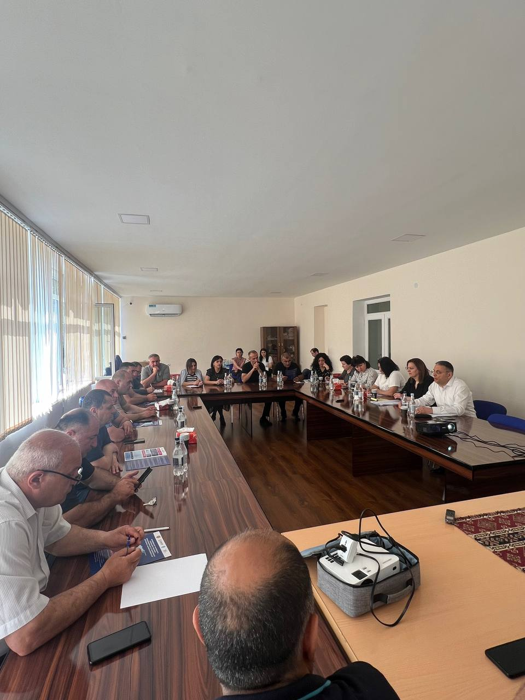

Ֆոկուս խմբային քննարկումներ համայնքային գործարարների հետ
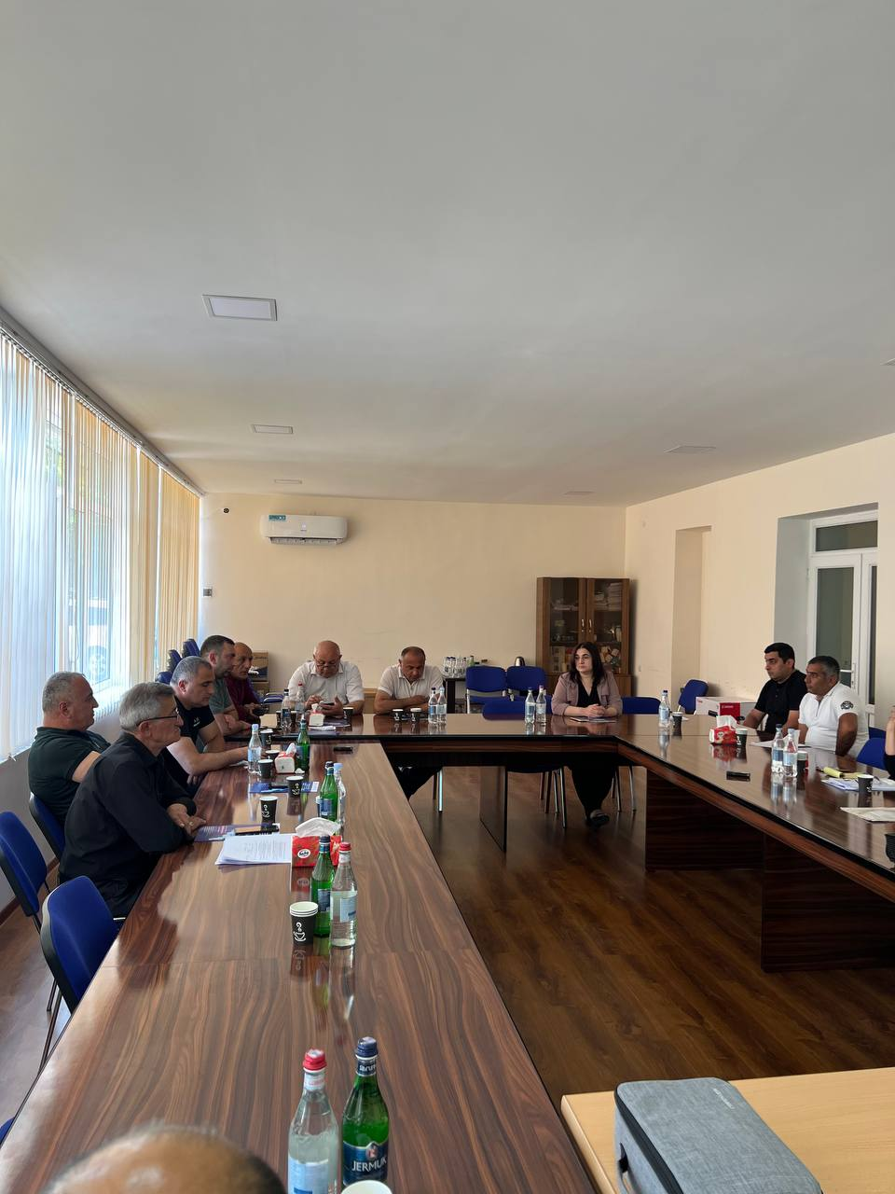

Ֆոկուս խմբային քննարկումներ համայնքի ակտիվ բնակիչների հետ
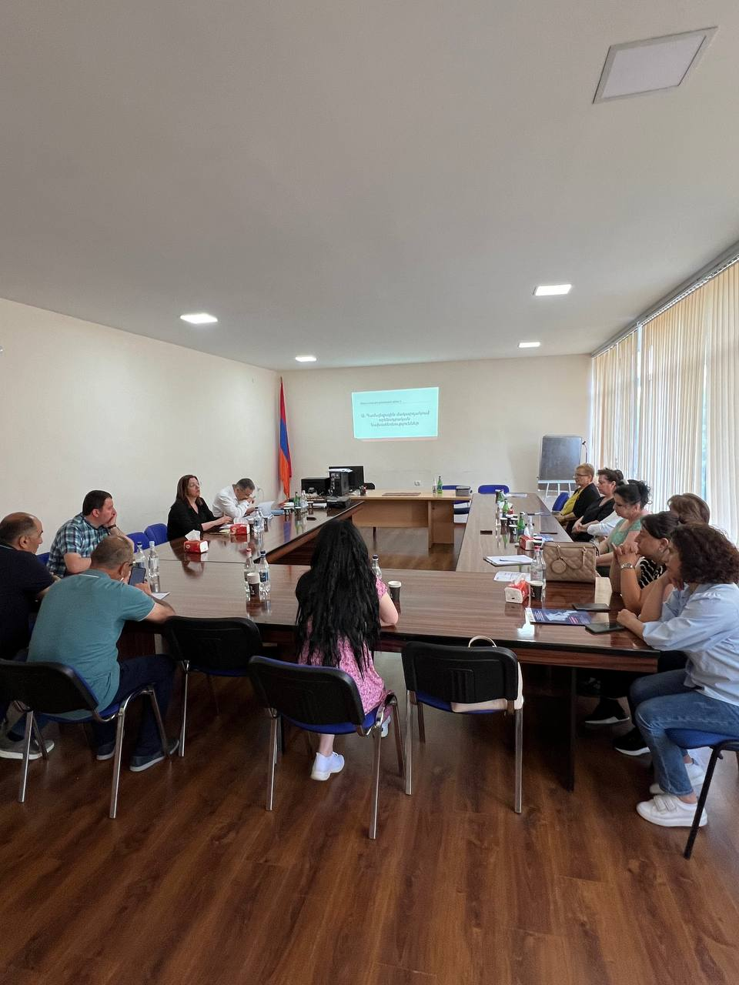

Ծրագրի իրականացման թիմի կողմից ՏԻԱԲ Ծրագրի Բաղադրիչ 2-ի ներկայացումը
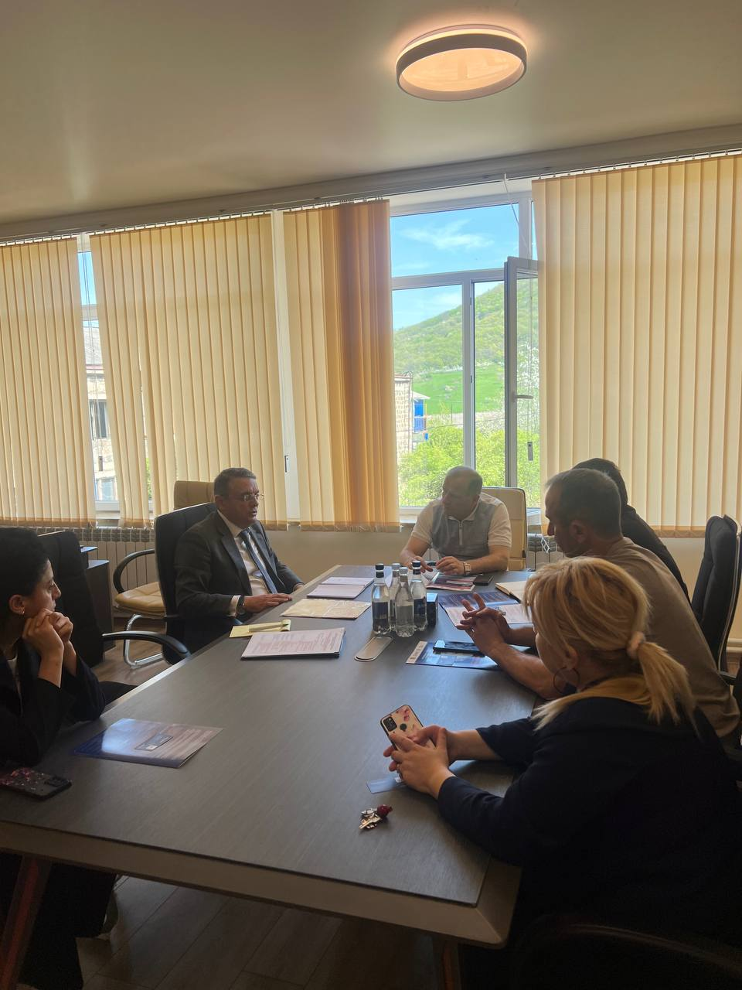

Տես 18.12.2023թ.-ին Խորհրդատուի կողմից ՀՏԶՀ-ին ներկայացված 1-ին (մեկնարկային) հաշվետվությունը, Բաժին 1.3 (Աշխատանքային պլան) և Բաժին 1.4 (Գործողությունների ծրագիր և արդյունքների ներկայացման ժամանակացույց)

